Víctor Piles 6J
CARACTERÍSTICAS DE LOS MICROPROCESADORES
1.- A la vista de las siguientes características de tres microprocesadores. ¿Cuál utilizaríamos para un ordenador de escritorio, cuál para un servidor y cuál para un ordenador portátil? Todos son de Intel.
¿Cuál tiene mayor TDP? ¿Y mayor número de núcleos? ¿Cuál tiene mayor frecuencia?
¿Cuál tiene mayor cantidad de memoria caché? ¿Cuál puede trabajar con una mayor cantidad de memoria RAM?
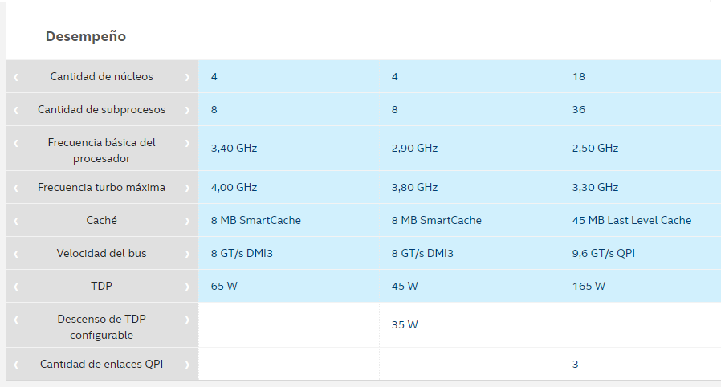
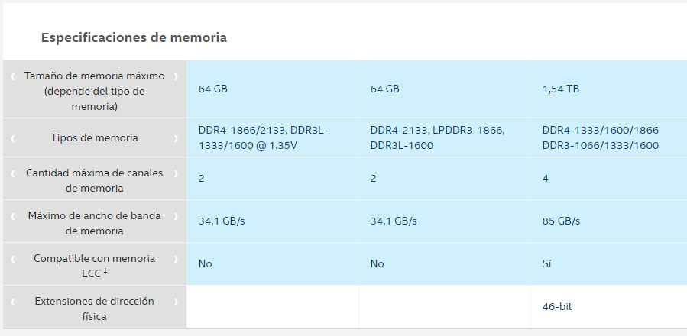
Para escritorio el numero 1, para el portátil el numero 2 y para servidores el numero 3.
La mejor TDP la tiene la CPU 2, el procesador 3 tiene mayor número de nucleos, el numero 1 tiene mejor frecuencia.
El procesador 3 tiene más memoria caché y puede trabajar con más cantidad de RAM.
2.- En la tabla anterior, vemos que la velocidad del bus está expresada en GT/s. Investiga acerca de esas unidades. ¿Qué significa?
Son billones de transferencias por segundo, se utiliza en sistemas de buses o memoria RAM.
3.- ¿Cuáles son los nombres / familias de los microprocesadores de Intel y AMD para escritorio, portátil y servidor que podemos encontrar en las paginas web de los fabricantes?
INTEL
Escritorio → Core
Portátil → Core
Servidor → Xeon
AMD
Escritorio → Ryzen
Portátil → Ryzen
Servidor → Epyc
4.- Localiza tres microprocesadores de AMD específicos para escritorio, portátil y servidor. Incluye algunas de sus características más interesantes.
Escritorio → AMD Ryzen 9 5900X
Portátil → AMD Ryzen 5 5500U
Servidor → AMD Epyc 7003
5.- Acerca de la memoria caché. ¿Qué es nivel o level de memoria caché? ¿Dónde se encuentra? ¿Cuál es su función? ¿De qué capacidades hablamos cuando se trata de memoria caché en los procesadores actuales? Incluye ejemplos de procesadores para servidor y para escritorio.
Son tres memorias que se encuentran en el procesador, cuando más bajo el nivel, más alta la velocidad y menor la capacidad. Su función es almacenar los datos que van a ser procesados inmediatamente, evitando que la CPU consulte directamente a la RAM. El nivel L1 cuenta con unos 500Kb, el L2 con unos 3Mb y el L3 con unos 30Mb. Por ejemplo el AMD Ryzen 5 5600X cuenta con 700Kb de L1, 3Mb de L2 y 32Mb de L3. Las CPU de servidor tienen más caché como el AMD Epyc 7003, que tiene 256Mb de L3.
6.- La tecnología de integración indica la distancia entre cada uno de los transistores que forman parte del microprocesador. Hasta hace unos años, la medida de los transistores incluidos en los chips era del orden de micras, pero en la actualidad estamos en el orden del nanómetro. ¿Con qué tecnología de integración han sido fabricados los microprocesadores más potentes de la actualidad? ¿A qué afecta este valor?
Están siendo fabricados con tecnología de 7nm, tienen mayor cantidad de transistores, y por tanto un mayor rendimiento, además se puede reducir el tamaño para que sean utilizados en dispositivos pequeños como los smartphones.
7.- El encapsulado de todos los microprocesadores no es igual, dependiendo de él vamos a tener diferentes tipos de zócalos.
a) Averigua cómo son los zócalos: Slot A, Slot 1, Socket A, Socket AM2+, AM4, LGA775, Socket H, LGA 1155.
Para ello, localiza una imagen de cada zócalo.
Slot A
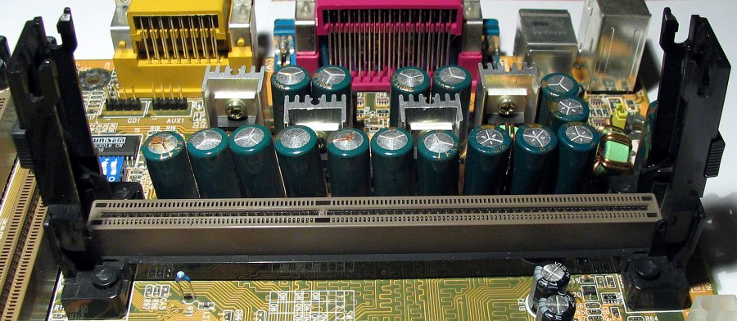
Slot 1
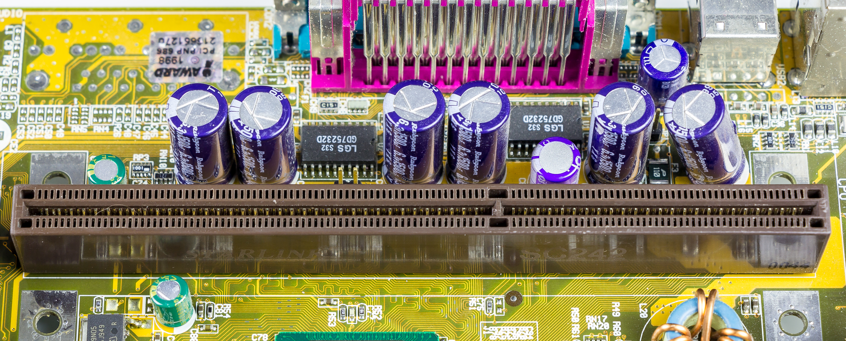
Socket A
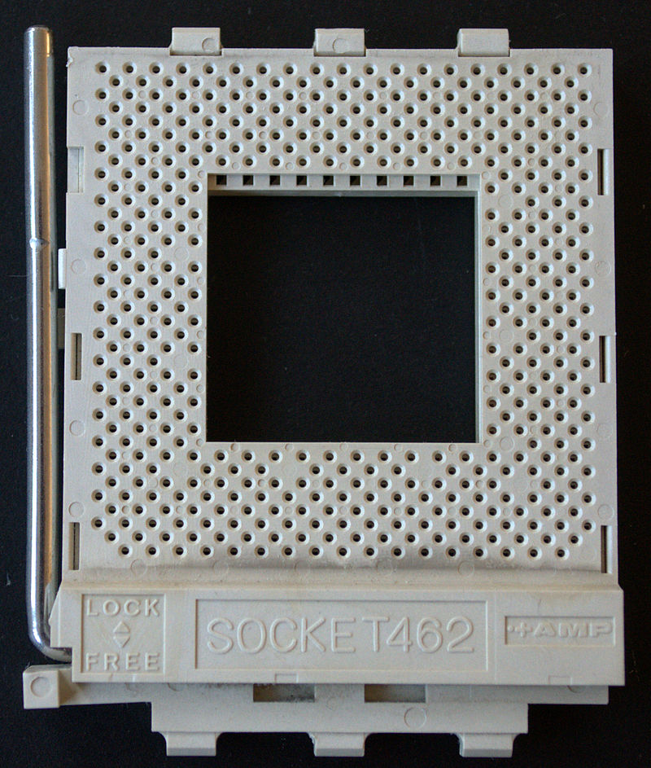
Socket AM2
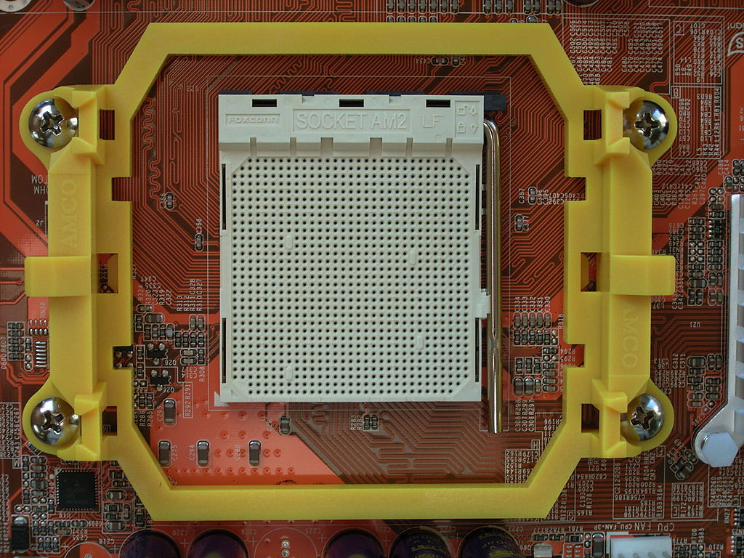

Socket AM4
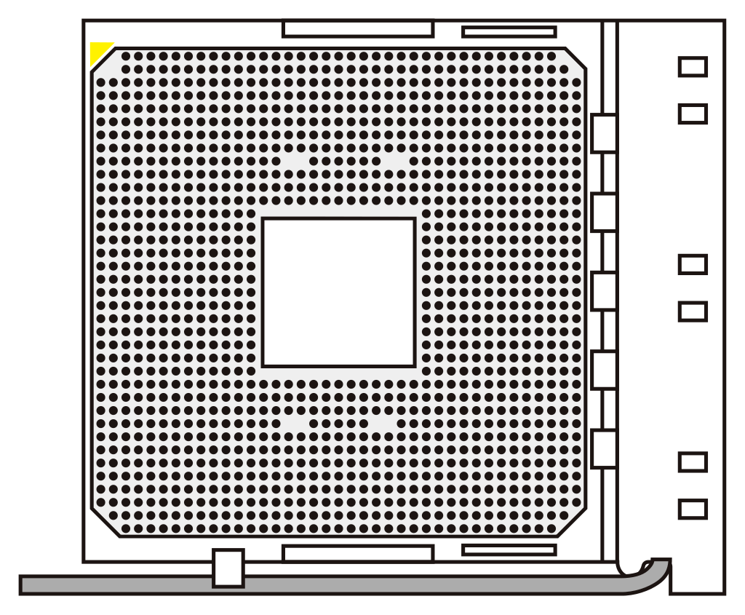
LGA 775
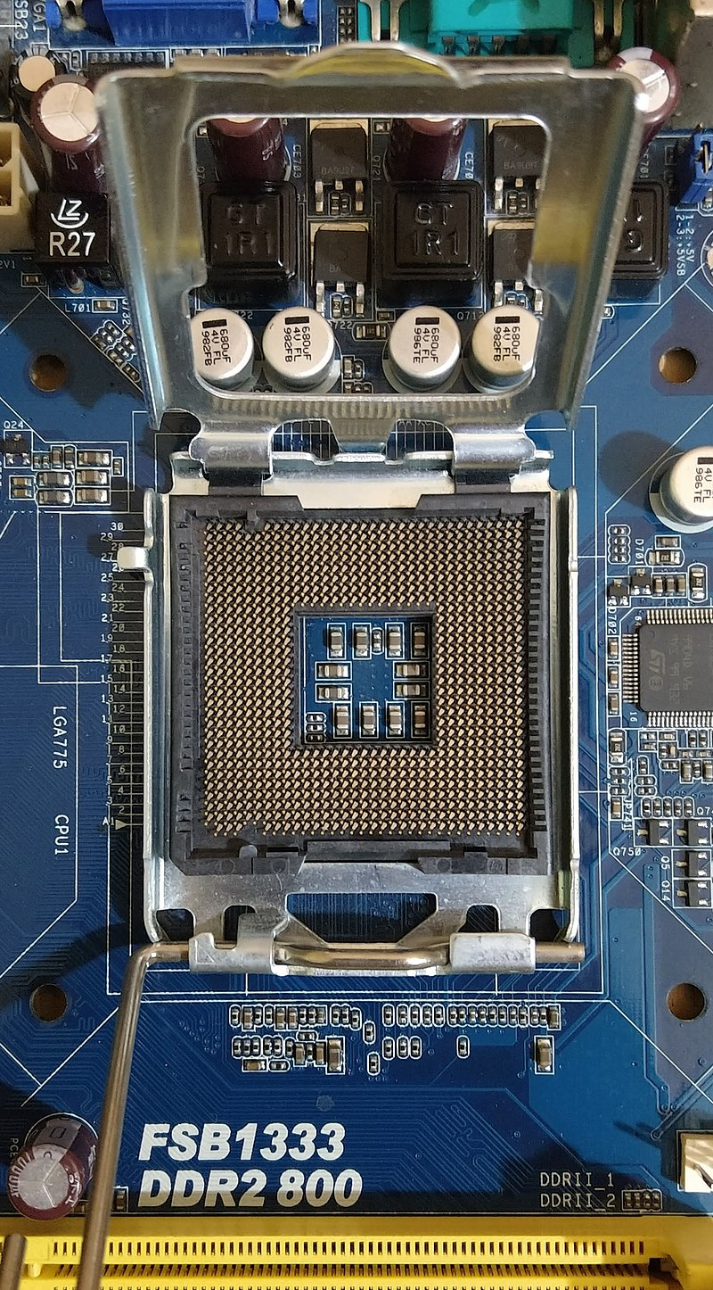

Socket H (LGA 1156)
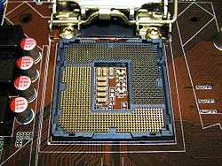
LGA 1155
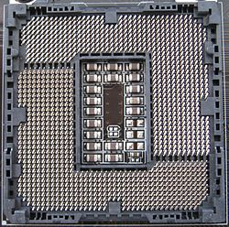

b) Indica un procesador para cada uno de los zócalos anteriores.
Slot A → AMD Athlon años 2000
Slot 1 → Intel Celeron, Pentium 2 y Pentium 3
Socket A → AMD Athlon 1000
Socket AM2+ → AMD Athlon X2 6500 BE
Socket AM4 → AMD A10-9700
Socket LGA775 → Intel Celeron 420
Socket H → Intel Core i5-9600K
Socket LGA1155 → Intel Celeron G1610

